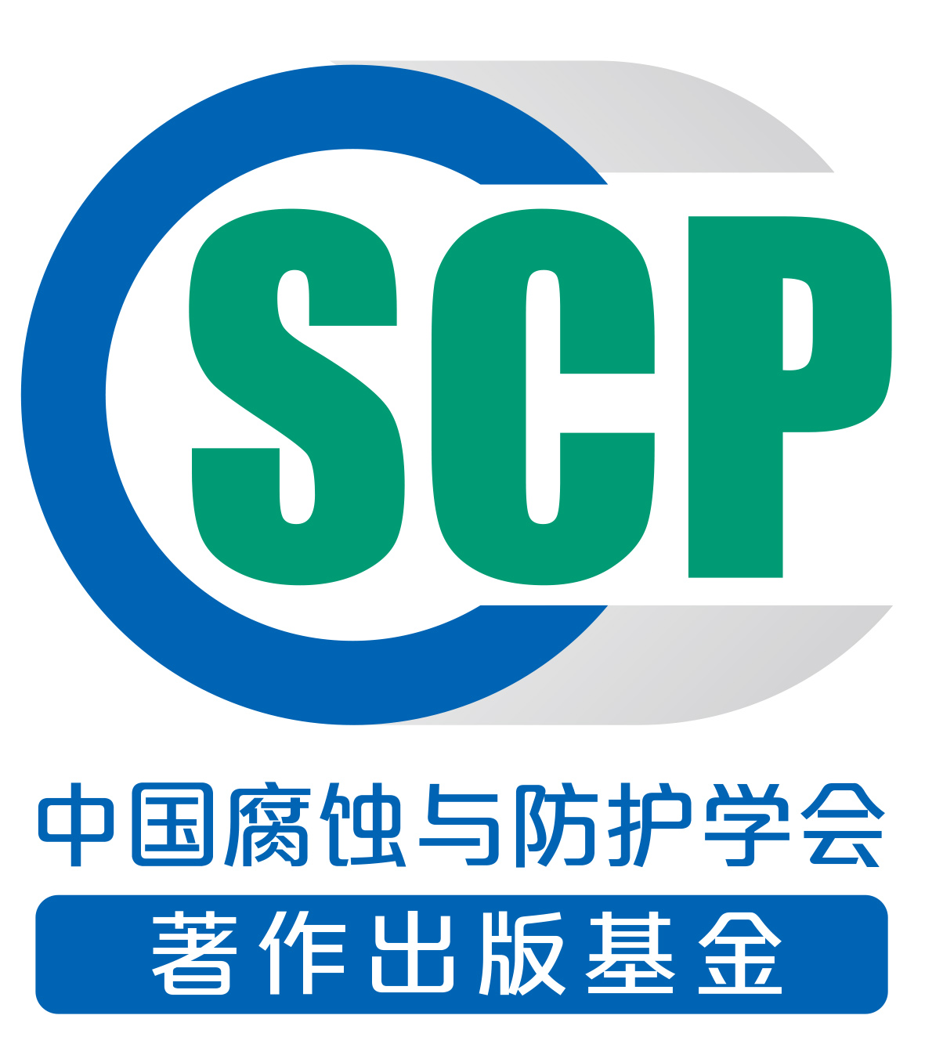

中国腐蚀与防护学会著作出版基金
资助项目申请指南
（2017年7月修订）

中国腐蚀与防护学会著作出版基金委员会
中国腐蚀与防护学会著作出版基金
资助项目申请指南
为了做好中国腐蚀与防护学会著作出版基金项目的申请组织工作，根据《中国腐蚀与防护学会著作出版基金管理办法》，特制订本指南。
一、资助原则
为了促进腐蚀与防护科学技术的繁荣和发展，促进腐蚀与防护科技人才的成长和提高，中国腐蚀与防护学会著作出版基金贯彻国家科技政策和出版方针，按照“自由申请、专家评议、择优支持”的原则，资助腐蚀与防护及相关专业基础性、前瞻性和战略性科技专著。
二、资助范围
中国腐蚀与防护学会著作出版基金优先面向中国腐蚀与防护学会及各专业委员会、地方腐蚀与防护学会的全体个人会员，以及学会单位理事、企业理事会单位的科技人员，资助腐蚀与防护及相关专业优秀专著的出版。
中国腐蚀与防护学会著作出版基金资助范围分为以下三类：
（1）基础理论著作：作者在某一学科或专业领域基础理论方面从事多年的深入探索研究，借鉴国内外已有资料和前人成果，经过分析论证，撰写的具有独到见解或新颖体系、对科技发展或培养人才具有重要作用的系统性理论著作。
（2）研究成果著作：作者在某一学科或专业领域内从事多年系统深入研究，撰写的在理论上有重要意义，或在实验上具有重大发现的学术著作。
（3）应用技术著作：作者总结已有科学理论应用于生产实践取得的先进技术、经验和创造性成果，撰写的有利于技术推广和应用普及的著作。
下列情况一般不列入资助范围：（1）译著；（2）论文集；（3）教科书；（4）工具书（手册、辞典等）。这些作品如要申请本基金资助，须先报请基金委员会同意后，按照一般项目进行申报。
三、申请办法
中国腐蚀与防护学会著作出版基金由主要作者直接向本基金办公室提交申请材料进行申请。
（一）基本要求
（1）申请人须为作品的著作权所有者。有多个作者时，由主要作者进行申请。中国腐蚀与防护学会或者其专业委员会、地方学会的个人会员，或者是单位理事、企业理事会单位的科技人员作为申请人时，申请材料将得到优先安排。
（2）著作者须在提出完整的写作计划（详细大纲、作者分工、写作进度安排）并完成30% 以上书稿后，方可提出申请。
（3）著作者（或主要作者）一次只允许申请一个项目；在获准资助项目交稿并通过审稿之后，方可申请下一个项目。
（4）已出版的著作在出版后的第5年，方可将修订版作为申报项目。
- 提交申请材料
申请材料包括纸质材料和电子文件，纸质材料和电子文件内容一致。
- 纸质材料：《中国腐蚀与防护学会著作出版基金申请书》，申请书相应项目中须有主要作者签字。
申请书后应附专家推荐意见。专家推荐意见应由具有高级专业技术职务的同领域专家撰写，专家须在推荐意见后签字。
2.电子文件：（1）《中国腐蚀与防护学会著作出版基金申请书》，其中包含专家推荐意见。文件名为《××××（稿名）申请书》。
（2）申请项目的大纲和书稿，内容包括：前言，目录（至少到节一级，或者对每个章节有详细写作说明的大纲）和至少30%书稿（超过3万字，A4纸20-100面）。书稿应足以代表申请项目的特色，书稿有主要参考文献。以上文件组成一个文件夹，文件夹名为《××××（稿名）书稿》。
纸质材料一式二份和电子文件应递送到基金办公室。申请材料原则上不退还，请申请人自行留底。
（三）审批程序
1.本基金常年接受项目申请。基金办公室接收申请项目之后，对项目进行形式审查，资料填写及提交不全的，一般不予受理。项目通过形式审查后，送专家学术评审。
2. 基金委员会根据专家评审结果，集中审核和确定当期资助项目。
3.中国腐蚀与防护学会著作出版基金办公室在中国腐蚀与防护学会官方网站、中国腐蚀与防护网或《腐蚀防护报》等媒体上公示资助项目。公示结束后，确认最终资助项目。资助项目由基金办公室通知申请者。

四、项目出版
1. 申请项目获得资助列项后，申请人应向基金办公室提交书面的《中国腐蚀与防护学会著作出版基金申请人承诺书》。
2.申请人同出版社项目负责人（责任编辑）一起，结合评审专家的意见，对项目进行优化改进，落实内容结构和写作进度，在出版社申报图书选题并获批后，与出版社签定出版合同。出版合同的复印件交基金办公室备案。
3.申请人根据出版合同的要求交稿并通过出版社的初审后，出版社向基金办公室提交书面的收稿通知。基金办公室对收稿情况进行核实，据此向出版社划拨该项目的资助款。
4.基金项目出版后，由出版社根据基金管理办法和出版合同，向申请人（著作者）和基金办公室赠送样书，向著作者支付稿酬。

五、丛书申报
多卷（册）丛书或者套书可以按分册申报，也可以整套申报。整套申报时，每一套由主编或者编委会按照一个项目进行申报、评审和审批，但是申请成功后每个分卷（册）按独立著作开展上述“（四）项目出版”的工作。

六、通讯地址
基金办公室联系人：于 露 杨吉可
地址：北京市学院路30号北京科技大学腐蚀楼613室
邮编：100083
电话：010-62397592
E-mail：yulu_eva@126.com （于 露）
yjk302@126.com（杨吉可）

